Министерство здравоохранения Забайкальского края
Государственное профессиональное образовательное учреждение
«Читинский медицинский колледж»

Методические рекомендации практического занятия
по дисциплине «Анатомия и физиология человека»
Тема «Дыхательная система»

Специальность 31.02.01 – Лечебное дело

Чита-2022
Методическая разработка составлена на основании рабочей программы по учебной дисциплине «Анатомия и физиология человека» и в соответствии с требованиями ФГОС

Автор методической разработки:
Преподаватель: Заверюха Т.А.

Рассмотрена на заседании цикловой методической комиссии

Протокол № от « » 2022г.
Председатель ЦМК «ТОМУ» _____________ Грешилова Р.Р.

Согласована:
Методист ______________

Специальность: Лечебное дело
Дисциплина: Анатомия и физиология человека
Тема: Дыхательная система
Количество часов: 4 часа (180 мин)
Тип занятия: урок сообщения и усвоения новых знаний.
Форма проведения: аудиторная, практическое занятие .
Оснащение занятия: методическое пособие для самостоятельной работы студентов, схемы, алгоритмы, микросхемы, анатомические таблицы «воздухоносные пути», «строение гортани», «легкие».
Методы обучения:
1. Практический метод:
- метод кооперативного взаимообучения, взаимоподдержка, взаимопроверка тестов, взаимоисправление ошибок, решение тестовых заданий, решение задач.
2. Наглядные методы:
- наблюдение, использование моделей органов, таблиц, барельефов, микросхем.
- презентационный метод ведения практического занятия.
3. Словесные методы:
- объяснение
- эвристическая беседа
4. Самостоятельная аудиторная работа студентов:
- изучение, чтение, контроль
5. Самостоятельная внеаудиторная работа студентов:
- работа с дополнительной литературой, учебниками, интернет ресурсами.
Цели занятия:
Учебная: изучение воздухоносных и дыхательных органов.
Задачи: После изучения темы студент должен:
Знать:
- особенности строение воздухоносных органов (носовой полости, гортани, трахеи, бронхов)
- строение, топографию и границы легких
Уметь:
- находить, называть и показывать на таблицах и муляжах органы дыхательной системы.
- рассказывать строение, представлять положение и топографию воздухоносных органов, легких, что необходимо для понимания физиологических процессов.
- Связывать полученные теоретические знания с будущей профессиональной деятельностью.

Воспитательная цель:
- понимание сущности и социальной значимости своей будущей профессии, проявление к ней устойчивого интереса (формирование ОК1.)
- расширение общеобразовательного кругозора студентов, воспитание самостоятельного мышления. (формирование ОК 8.)
- развитие общечеловеческих ценностей: уважение к жизни и здоровью человека, привычки к здоровому образу жизни (формирование ОК 8.)
Развивающая цель:
- развивать творческое мышление, профессиональную речь, познавательную деятельность, самостоятельность
- формировать общие компетенции:
- ОК 02. – организация собственной деятельности, исходя из цели и способов ее достижения
- ОК 03. – анализ рабочей ситуации, осуществление оценки и коррекции собственной деятельности
- ОК 06. – работа в команде, эффективное общение с коллегами, руководством
Межпредметные связи:
ОП.01.Основы латинского языка с медицинской терминологией;
ОП.03. Основы патологии;
ОП.11. безопасность жизнедеятельности
ПМ.01 Проведение профилактических мероприятий.
ПМ. 02 Участие в лечебно-диагностическом и реабилитационном процессах.
ПМ.03 Оказание доврачебной медицинской помощи при неотложных и экстремальных состояниях.
ПМ.04 Выполнение работ по профессии Младшая медицинская сестра по уходу за больным.
Внутрипредметные связи:
- сосудистая система.
- мышечная система
- нервная система.
Литература:
1.Лекционный материал.
2. Атлас анатомии человека: Учеб. Пособие для студентов учреждений сред. Профессионального образования/ Р.П. Самусев. – Москва: Изд-во АСТ: Мир и образование, 2018, с. 252-273
3. Анатомия и физиология./ Н.И. Федюкевич. - Ростов на Дону: Феникс, 2016г. с 235-246
4. Анатомия и физиология человека с возрастными особенностями/ М.Р. Сапин. - Москва, 2005 г. 164-177стр.
5. Анатомия и физиология человека с основами общей патологии/ А.А. Швырев; под общей ред. Р.Ф. Морозовой. – Ростов н/Д: Феникс, 2021. с 235-244.
http:www.e-anatomy.ru
http:www.medbook.net.ru
Материалы для контроля:
- Вопросы блиц-опроса
- Задачи
- эталоны ответов к задачам
- тестовые задания
- эталон ответов к тестовым заданиям
Средства обучения:
1. Информационные средства обучения:
Учебные пособия:
Учебники: Анатомия и физиология./ Н.И. Федюкевич. - Феникс Ростов на Дону 2016г.- 510 стр.
Атлас анатомии человека: Учеб. Пособие для студентов учреждений сред. Профессионального образования/ Р.П. Самусев. – Москва: Изд-во АСТ: Мир и образование, 2018, с. 252-273
Наглядные средства обучения: плакаты, таблицы, муляжи органов
Технические средства обучения: ноутбук, телевизор
Этапы занятия и контроль их усвоения
№  п/п | Этапы занятия | Время | Содержание каждого этапа | Приложение
1. | Организационная часть | 3 мин | Определяет готовность группы к занятию (Контроль присутствия студентов, наличие у них документации, необходимой для занятия)
2 | Мотивация учебной деятельности | 10 мин | Аргументирует актуальность темы, мотивацию, ее значимость, сообщает план проведения занятия, | 1
3 | Актуализация опорных знаний (контроль исходного уровня знаний) | 20 мин | Проведение фронтального опроса метод эвристической беседы | 2
4 | Изложение нового материала | 60 мин | Сообщение преподавателем нового материала по плану:  1. Общие сведения о строении дыхательной системы, основные функции, совместно с демонстрацией презентации..  2. Строение органов воздухо-проводящей системы (нос, полость носа, носоглотка, гортань, трахея)  3. Строение органа дыхательной системы - легких
5 | Самостоятельная работа | 55 мин | Преподаватель раздает методические разработки для самостоятельной работы студентов: предлагает решить проблемные задания, кроссворд, контролирует выполнение, отвечает на вопросы.
6 | Закрепление изученного материала | 32мин | Решение тестов  Преподаватель подводит итог занятия и делает выводы, отвечает на интересующие вопросы.
7. | Домашнее задание | 5 мин | Тема: «ЛЕГКИЕ: СТРОЕНИЕ, ФУНКЦИИ, ГРАНИЦЫ. ПЛЕВРА: СТРОЕНИЕ, ГРАНИЦЫ.  СРЕДОСТЕНИЕ. ФИЗИОЛОГИЯ ДЫХАНИЯ»

ПРИЛОЖЕНИЕ 1
Мотивация.

Стивен Кинг. Кэрри
Человек не осознает, что он дышит, пока не вспомнит об этом специально.
Дыхание – это неотъемлемый признак жизни. Мы дышим постоянно с момента рождения и до самой смерти, дышим днем и ночью во время глубокого сна, в состоянии здоровья и болезни. В организме человека и животных запасы кислорода ограничены, поэтому организм нуждается в непрерывном поступлении кислорода из окружающей среды
Одной из важнейших функций организма является дыхание, которое наряду с движением, умственной деятельностью, мышлением, пищеварением обеспечивает нормальную жизнедеятельность организма. Основная функция дыхания – насыщение клеток организма кислородом. Этот составной элемент воздуха является жизненно необходимым для нормального функционирования организма человека, как в покое, так и в движении. Так же постоянно и непрерывно из организма должен удаляться углекислый газ, который всегда образуется в процессе обмена веществ и в больших количествах является токсичным соединением.
В силу бессознательности дыхания, мы недооцениваем значение, которое оно имеет в жизнедеятельности человека, а особенно при выполнении активных физических упражнений. Правильное дыхание – основа обменных процессов, происходящих в организме человека.
Таким образом, значение дыхания состоит в том, чтобы поддерживать в организме оптимальный уровень окислительно-восстановительных процессов, а каким образом это происходит и при помощи каких органов, нам предстоит изучить.

ПРИЛОЖЕНИЕ 2
Актуализации опорных знаний.
Вопросы для фронтального опроса.
  - В чем состоит сущность и значение дыхания?
  - Какое строение имеет дыхательная система?
  - Каков механизм газообмена в легких?
  - Каким образом совершаются дыхательные движения?
  - Перечислите воздухоносные пути.
  - Характерные особенности строения слизистой дыхательных путей.
  - Дайте краткую характеристику органам дыхания:
- Строение носа
- носовая полость;
- гортань;
- функции гортани
- трахея;
- бронхи

ПРИЛОЖЕНИЕ 3
Практическое занятие № 6
ОБЩАЯ ХАРАКТЕРИСТИКА ДЫХАТЕЛЬНОЙ СИСТЕМЫ. ПОЛОСТЬ НОСА, ГОРТАНЬ, ТРАХЕЯ, БРОНХИ

Инструктаж к практической работе
Используя учебные наглядные пособия, изучите месторасположение и строение органов дыхания.
- Самостоятельная работа студентов:
- Рассмотрите строение отделов дыхательной системы, сделайте подписи.
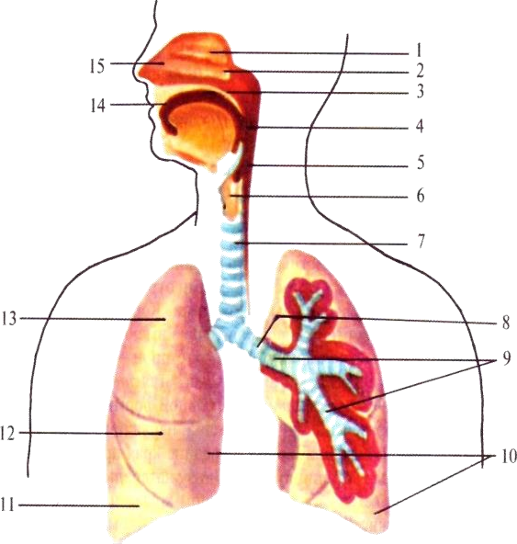

- Заполните таблицу «Органы дыхания».
Отдел дыхательной системы | Латинское название | Местоположение | Функция
Носовая полость
Гортань
Трахея
Бронхи

- Разгадайте кроссворд «Воздухоносные пути».

1.
2.
3.
4.
5.
6.
7.
8.
9.

- Образование на боковой стенке полости носа.
- Верхний отдел глотки.
- Отдел гортани.
- Мелкое разветвление бронхиального дерева.
- Хрящ гортани.
- Отверстия полости носа.
- Развилка трахеи.
- Лимфоидное образование в носоглотке.
- Орган, относящийся к дыхательным путям.
При правильном решении кроссворда в выделенном вертикальном столбце получите название патологического состояния, развивающегося в дыхательных путях.

4. Сделайте соответствующие подписи к рисункам.
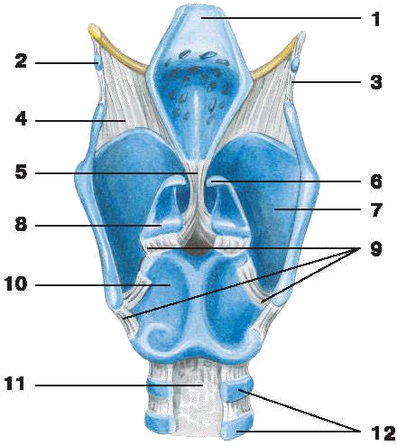
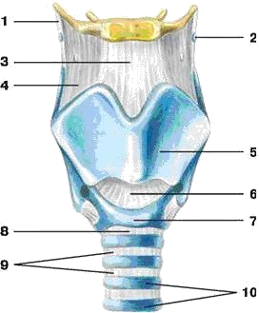
Гортань (вид спереди) Гортань (вид сзади)

Полость гортани
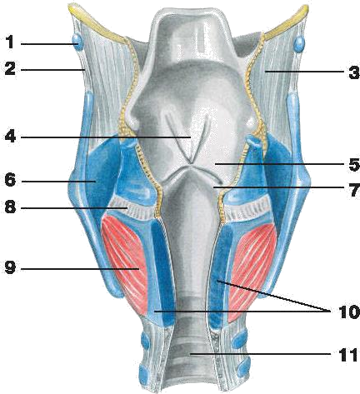

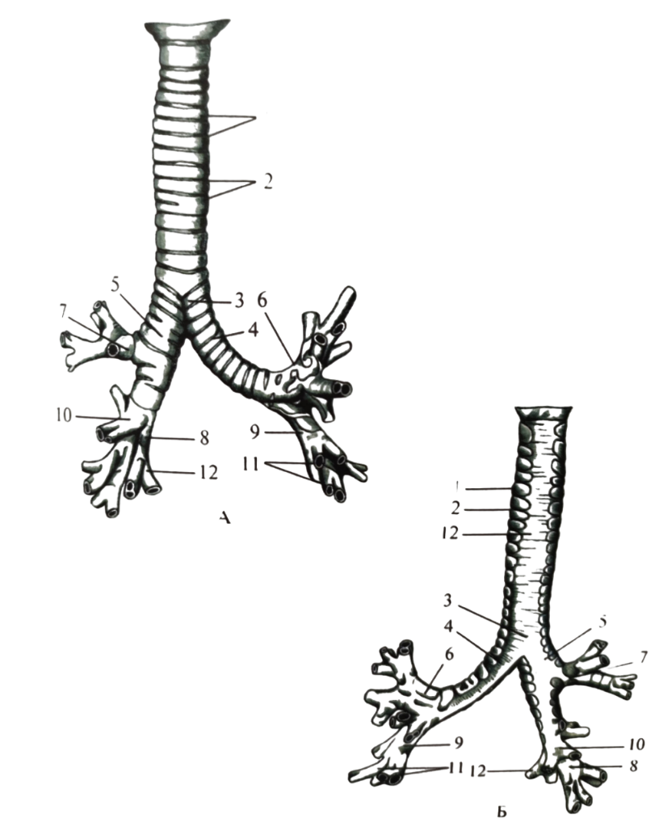
Трахея и бронхи
5
1
1

ПРИЛОЖЕНИЕ 4
Тестовый контроль по теме «Дыхательная система»
Инструкция: выбрать один правильный ответ.
Составитель: Заверюха Т.А.
- К верхним дыхательным путям относятся:
- Полость носа, гортань;
- Полость носа, носоглотка;
- Полость носа, глотка, гортань;
- Гортань, трахея, бронхи.
- Укажите место перехода верхних дыхательных путей в нижние:
- Нижний носовой ход;
- Верхняя часть гортани;
- Верхний носовой ход;
- Трахея
- Голосовая связка - это свободный край…
- Эластического конуса;
- Перстне-черпаловидной связки;
- Межчерпаловидной связки;
- Щитонадгортанной связки.
- Позади трахеи располагается:
- Глотка;
- Дуга аорты;
- Пищевод;
- Вилочковая железа.
- Слизистая оболочка трахеи покрыта:
- Цилиндрическим эпителием;
- Мерцательным эпителием;
- Многослойным плоским неороговевающим эпителием;
- Многослойным плоским ороговевающим эпителием.
- Медиальная поверхность легких делится на:
- Средостенную и реберную части;
- Средостенную и грудинную части;
- Позвоночную и средостенную части;
- Позвоночную и грудинную части.

- Первичная легочная долька это:
- Ацинус.;
- Дыхательная бронхиола;
- Альвеолярный мешочек;
- Альвеолярные ходы.
- Первичная долька начинается от:
- Дольковой бронхиолы;
- Респираторной бронхиолы;
- Терминальной бронхиолы;
- Альвеолярного хода.
- Средостение представляет собой:
- Комплекс органов, расположенных между диафрагмой и нижней апертурой грудной клетки;
- Комплекс органов, расположенных между правым и левым плевральными мешками;
- Полость, расположенную между правым и левым плевральными мешками;
- Полость, расположенную между правым и левым легким.
- Околоносовые пазухи выполняют функцию:
- Дополнительную респираторную;
- Дополнительную обонятельную;
- Резонаторную;
- Дополнительную респираторную и дополнительную обонятельную
- К непарным хрящам гортани относятся:
- Перстневидный, черпаловидный;
- Щитовидный, перстневидный;
- Надгортанник, клиновидный;
- Черпаловидный, надгортанник.
- Сколько сегментов входит в состав верхней доли правого легкого:
- 5
- 3
- 2
- 4

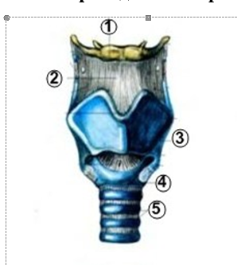
- Перстневидный хрящ (cartilagо cricoidea) (определите его номер на данной картинке):
- 1
- 2
- 3
- 4
- 5
- Под номером 3 на картинке изображено:
- Щитовидный хрящ
- Черпаловидный хрящ
- Перстневидный хрящ
- Надгортанник
- На уровне V грудного позвонка происходит бифуркация или раздвоение трахеи (bifurcatio tracheae). Определите его на картинке:
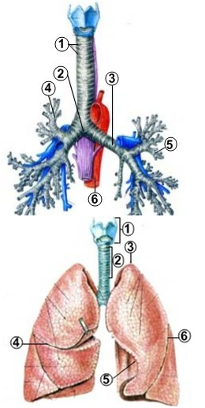
- 1
- 2
- 3
- 4
- 5

- Найдите номер, где находится косая щель левого легкого:
- 5
- 7
- 6
- 4
- Верхушка легкого под номером:
7
- 5
- 4
- 6
- 3

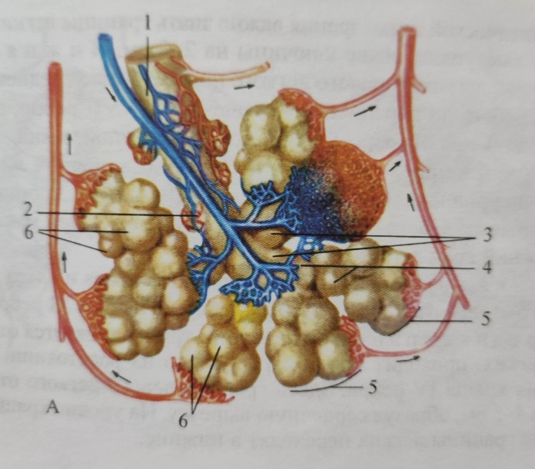
- На рисунке изображено:
- Бронхиальное дерево
- Сегмент легкого
- Вторичная легочная долька
- Первичная легочная долька
- Под номером 5 на рисунке:
- Альвеолярные мешочки
- Альвеолярные ходы
- Терминальная бронхиола
- Дыхательная бронхиола

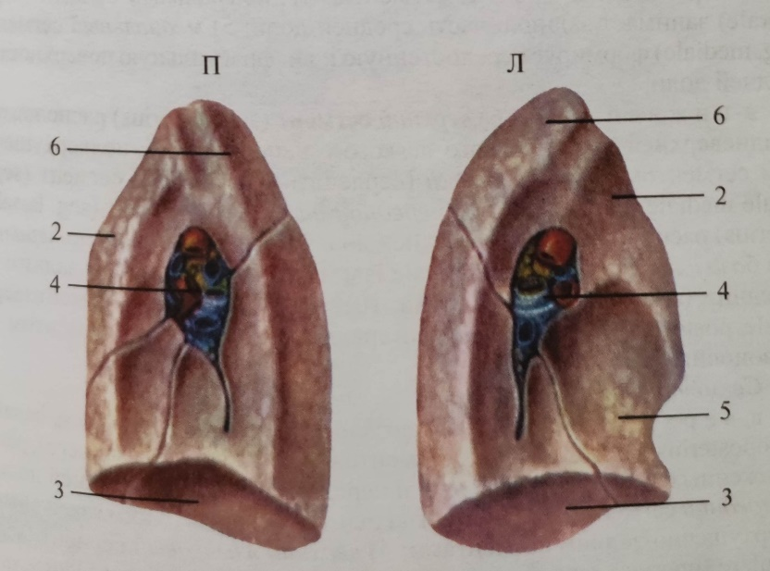
- На рисунке под номером 4 находится:
- Верхняя доля
- Косая щель правого легкого
- Корень легкого
- Реберная поверхность легкого
- Под номером 5 на рисунке изображено:
- Диафрагмальная поверхность
- Косая щель
- Средняя доля левого легкого
- Сердечное вдаление
- Дыхательным объемом называется:
- Количество воздуха, которое может быть введено в легкие, если вслед за спокойным вдохом произвести максимальный вдох.
- Самое глубокое дыхание, на которое способен данный человек.
- Количество воздуха, которое человек вдыхает и выдыхает при спокойном дыхании.
- Объем воздуха, который остается в лёгких после максимально глубокого выдоха
- Дыхательный центр находится в:
- Продолговатом мозге
- Промежуточном мозге
- Лобной доле коры больших полушарий г.м.
- Мозжечке
Эталон ответов к тесту «Дыхательная система»:
- Б
- Б
- А
- В
- Б
- В
- А
- Б
- Б
- В
- Б
- Б
- Г
- А
- Б
- В
- Г
- Г
- А
- В
- Г
- В
- А

Критерии оценки:
1-2 ошибки– отлично
3-4 ошибки – хорошо
5-6 ошибок – удовлетворительно
7 и более - неудовлетворительно

ПРИЛОЖЕНИЕ 5

Подведение итогов
Преподаватель подводит итоги, анализирует, дает оценку успешности, намечает перспективы на будущее.

ПРИЛОЖЕНИЕ 6
Домашнее задание
- Изучить строение легких, используя учебники (Анатомия и физиология человека с основами общей патологии/ А.А. Швырев; под общей ред. Р.Ф. Морозовой. – Ростов н/Д: Феникс, 2021. с 235-244., Анатомия и физиология./ Н.И. Федюкевич. - Ростов на Дону: Феникс, 2016г. с 235-246, . Атлас анатомии человека: Учеб. Пособие для студентов учреждений сред. Профессионального образования/ Р.П. Самусев. – Москва: Изд-во АСТ: Мир и образование, 2018, с. 252-273) и материалы лекции.

- Поверхности легких
- Доли
- Сегменты
- Границы легких
- Бронхиальное дерево
- Плевра

2. .На схеме проставьте обозначения лёгочных объёмов
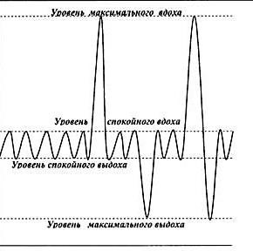

Части лёгкого: 1.  2. | Поверхности лёгкого:  1.  2.  3. | Входят в лёгкое через ворота:  1.  2.  3.  4. | Выходят из лёгкого:  1.  2.  3.
- Заполнить таблицу

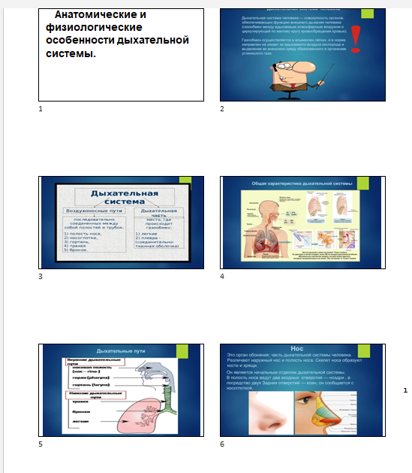
ПРИЛОЖЕНИЕ 7

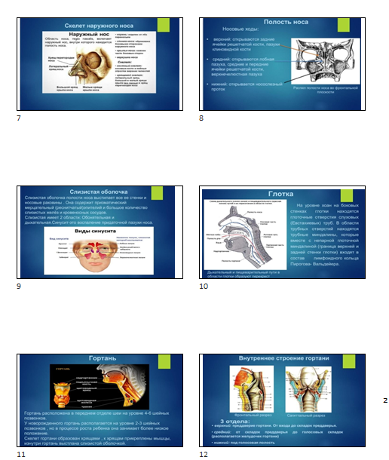

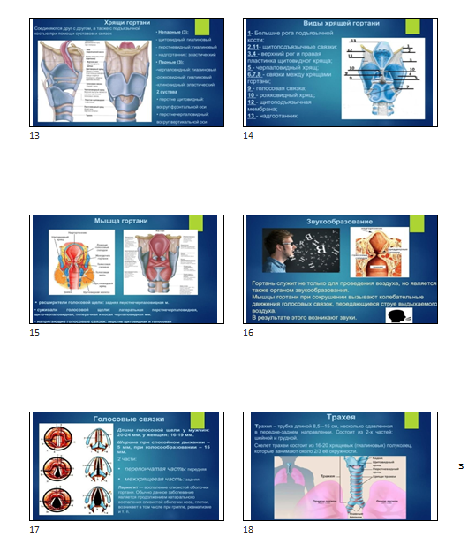

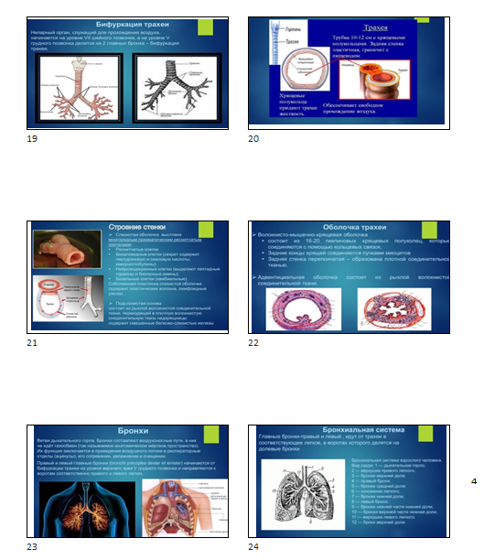

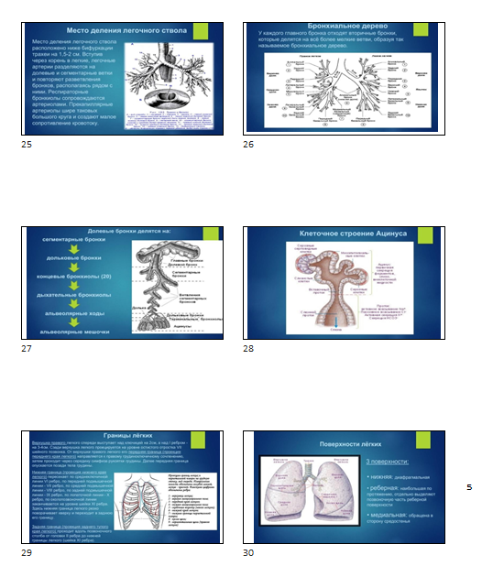
врловртлыовс
всыом
сиоыв

